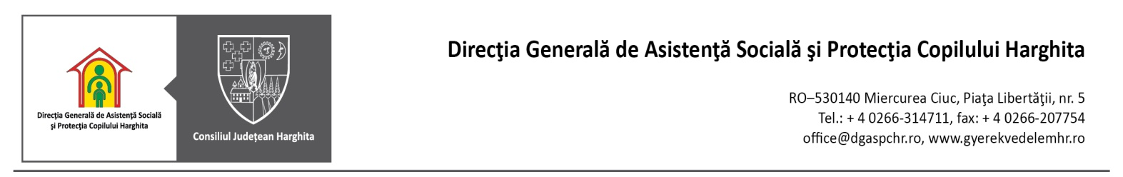
Védett lakóotthonok
Központi iroda: Csikszereda, Revoluţiei din Decembrieutca 26/B/1, Tel. 0735206091

Ikt.sz. Jováhagyva
Elekes Zoltán
Vezérigazgató

Kérés
A Hargita Megyei Szociális és Gyermekvédelmi Vezérigazgatóság vezetősőgéhez

Alulírott _______________________________________________, személyi számom
( CNP) __________________________, lakcímem______________________________ ideiglenes lakcímem _______________________________ ________________ kérem felvételem jóváhagyását a Védett lakóotthonokba.
Megjegyzem, hogy nem részesülök anyagi támogatásban családom részéről, a Hargita megyei gyermekvédelmi rendszerben nőttem fel és fogyatékossági besorolásom van: __________, kódja:____________.
Ugyanakkor megjegyzem, hogy van/ nincs munkahelyem , járok/ nem járok tanintézménybe /egyetemre.
A 679/2016 Europai Uniós szabályzat értelmében, nyilatkozom, hogy beleegyezem a személyes adataim használatába, kizárólag Hargita Megyei Szociális és Gyermekvédelmi Igazgatóság, szociális felnőtt védelmi eláttás keretein belül, azzal a céllal, hogy a törvény által biztosított ellátásban részesüljek.
Tisztelettel,

Dátum Aláírás
______________ _____________

